# MATF WARS

Kratak opis: Igrač iz glavnog menija bira da li će igrati igru rata ili kviz. Nezavisno od odabrane igre aplikacija učitava podešavanja boja za iscrtavanje funkcija i prepreka za igru rata, dodatno za igru kviz se učitava rang lista, i započinje partija odabrane igre. U slučaju igre kviz, aplikacija skladišti rezultat u rang listu. U slučaju igre rat server vrši uparivanje sa drugim igračem.

UML dijagrami:

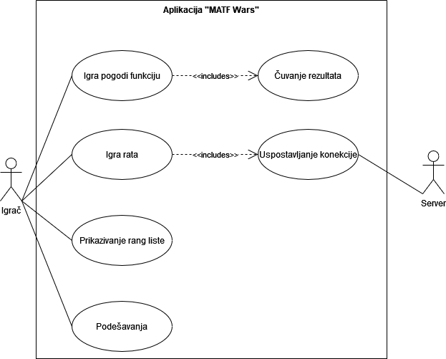

## Slučaj upotrebe igra pogodi funkciju

Kratak opis: Igra pogodi funkciju je matematička igra u kojoj korisnik pokušava da pogodi funkciju koja je prikazana na ekranu. Rezultati za najbolje igrače se čuvaju.

Akteri:

* Igrač – igra jednu partiju igre

Preduslovi: Aplikacija je pokrenuta i prikazuje se glavni meni.

Postuslovi: Rezultat je sačuvan u rang listu

Glavni tok:

1. Igrač iz glavnog menija bira dugme za pokretanje igre pogodi funkciju.
2. Igrač dobija mogućnost da podesi težinu partije biranjem jedne od opcija ponuđenih iz menija.
   1. Biranjem težine „Easy“, dobijaju se pitanja iz skupa lakših funkcija.
   2. Biranjem težine „Hard“, dobijaju se pitanja iz skupa težih funkcija.
3. Aplikacija konstruiše novi tajmer i započinje odbrojavanje.
4. Aplikacija konstruiše novu partiju i započinje je.
5. Sve dok ne istekne vreme, ponavljaju se naredni koraci:
   1. Aplikacija nasumično bira jednu funkciju iz skupa.
   2. Aplikacija onemogućava ponovno biranje te funkcije u partiji.
   3. Aplikacija prikazuje odabranu funkciju.
   4. Igrač unosi funkciju u polje za unos.
   5. Aplikacija proverava da li je igrač uneo ispravnu funkciju.
      1. Ukoliko je igrač uneo ispravnu funkciju, potrebno je uvećati poene.
         1. Aplikacija vizuelno naglašava tačan odgovor i prelazi na korak 6.
      2. Ukoliko je igrač uneo netačnu funkciju, poeni ostaju isti.
         1. Aplikacija vizuelno naglašava netačan odgovor i prelazi na korak 6.
6. Po isteku vremena, aplikacija prikazuje dijalog sa rezultatom.
7. Prelazi se na slučaj upotrebe „Čuvanje rezultata“. Po završetku, prelazi se na korak 8.
8. Aplikacija prikazuje glavni meni.

Alternativni tok:

– A1: Neočekivani izlaz iz aplikacije. Ukoliko u bilo kojem koraku korisnik isključi aplikaciju, sve eventualno zapamćene informacije o trenutnoj partiji igre se poništavaju i aplikacija završava rad. Slučaj upotrebe se završava.

Podtokovi: /

Specijalni zahtebvi: /

Dodatne informacije: /

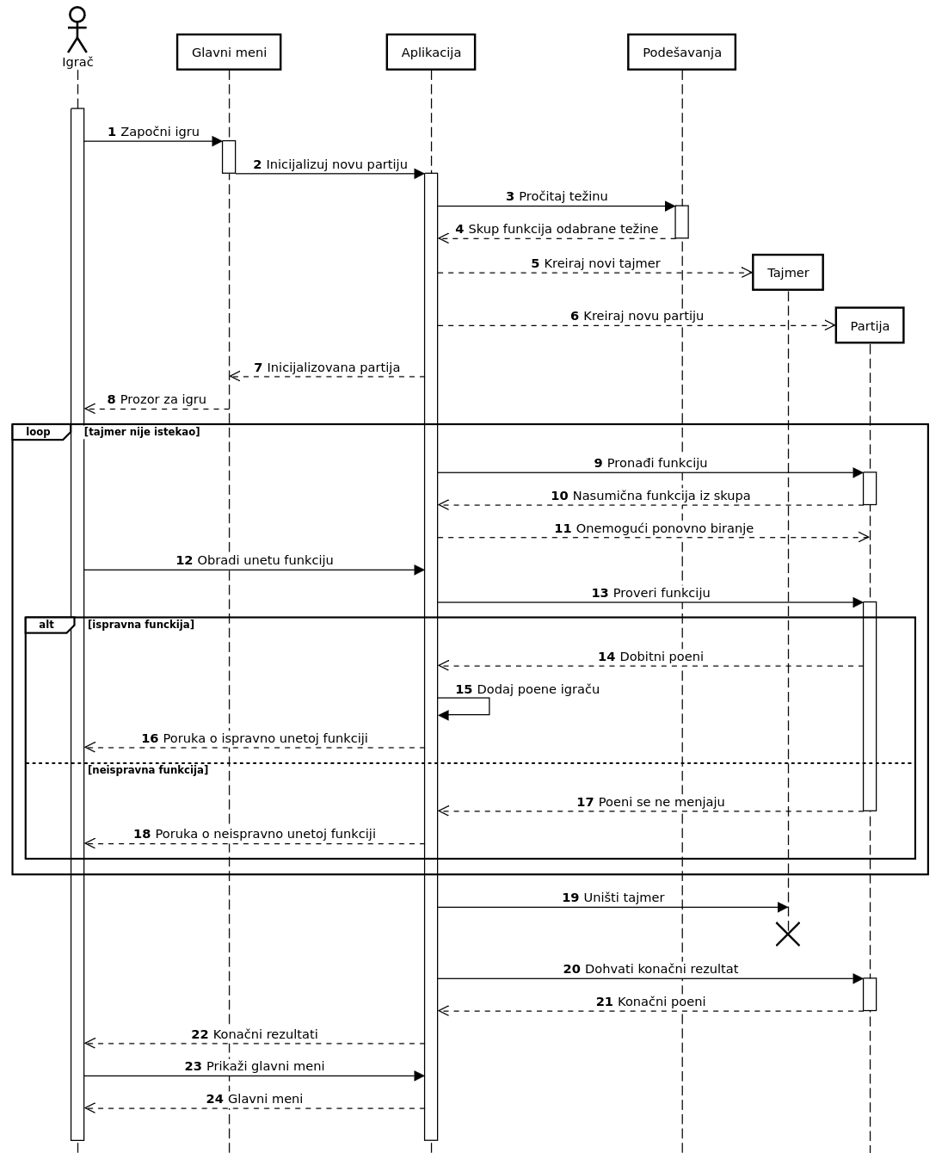

## Slučaj upotrebe čuvanje rezultata

Kratak opis: Nakon završetka partije, u zavisnosti od ostvarenog broja poena, aplikacija nudi mogućnost igraču da ukuca svoje ime i sačuva rezultat u rang listi.

Akteri: Igrač – upisuje svoje ime

Preduslovi: Aplikacija je pokrenuta i igrač je završio partiju.

Postulovi: Informacije o partiji su trajno sačuvane.

Osnovni tok:

1. Igrač je završio partiju.
2. Aplikacija proverava da li je uslov za rangiranje ispunjen.
   1. Ako je uslov ispunjen prikazuje se linija za unos imena
      1. Igrač unosi svoje ime.
      2. Aplikacija klikom na dugme enter čuva ime i ostvaren broj bodova igrača.
      3. Prelazi se na korak 3.
   2. Ako uslov nije ispunjen prikazuje se prozor bez linije za unos imena i prelazi se na korak 3.
3. Aplikacija prikazuje glavni meni.

Alternativni tokovi: Neočekivani izlaz iz aplikacije. Ukoliko u bilo kojem koraku korisnik isključi aplikaciju, sve eventualno zapamćene informacije o trenutnoj partiji igre se poništavaju i aplikacija završava rad. Slučaj upotrebe se završava.

Podtokovi: /

Specijalni zahtevi: /

Dodatne informacije: Uslov za rangiranje je da je broj ostvarenih poena igrača veći od najmanjeg broja poena na listi.

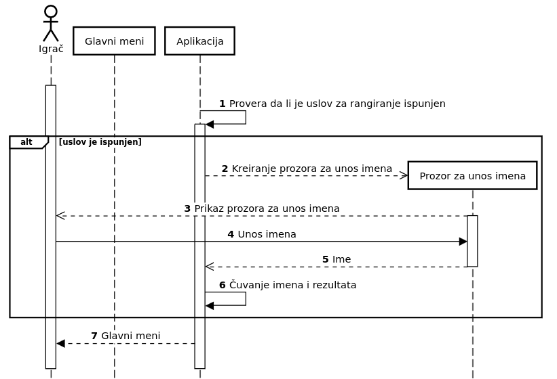

## Slučaj upotrebe prikazivanje rang liste

Kratak opis: Igrač pritisne dugme da bi se u glavnom meniju prikazala rang lista najboljih rezultata osvojenih u igri pogodi funkciju.

Akteri: Igrač - bira ovu opciju iz glavnog menija.

Preduslovi: Aplikacija je pokrenuta. Glavni meni je otvoren.

Postuslovi: Informacije o najbolje odigranim partijama igre pogodi funkciju i imena igrača koji su ih odigrali su prikazani.

Glavni tok:

1. Igrač pritiska dugme da bi se prikazali rezultati iz glavnog menija.
2. Aplikacija prikazuje prozor na kome se nalazi rang lista najboljih rezultata igre pogodi funkciju.
3. Igrač pritiska dugme koje ga vraća na prikaz glavnog menija.
4. Aplikacija prikazuje glavni meni.

Alternativni tok: Neočekivani izlaz iz aplikacije. Ako igrač isključi aplikaciju prilikom bilo kojeg koraka, nikakve informacije o najboljim rezultatima ne bivaju promenjene, ostaju u istom stanju u kom su bile pre početka osnovnog toka. Aplikacija se gasi.

Podtokovi: /

Specijalnu uslovi: /

Dodatne informacije: /

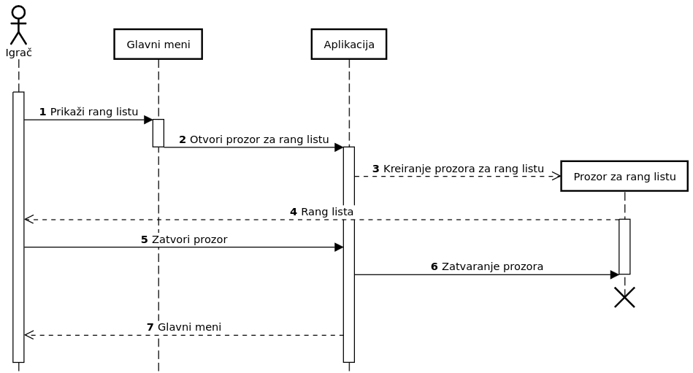

## Slučaj upotrebe igra rata

Kratak opis: Igra rata je matematička igra u kojoj dva igrača pokušavaju da pogode jedan drugog biranjem različitih matematičkih funkcija koje predstavljaju putanju gađanja od pozicije jednog do pozicije drugog igrača. Pobednik je onaj koji prvi pogodi protivnika.

Akteri:

* Igrač – igra jednu partiju igre

Preduslovi: Uspostavljena je konekcija sa serverom.

Postuslovi: Jedan igrač je pobedio i igračima je prikazan prozor sa pobednikom.

Osnovni tok:

1. Igrač iz glavnog menija bira dugme za pokretanje igre rata.
2. Prelazi se na slučaj upotrebe „Uspostavljanje konekcije“.
3. Aplikacija nasumično konstruiše prepreke i dva igrača na platnu i prikazuje ih.
4. Sve dok se ne ostvari cilj igre ponavljaju se sledeci koraci:
   1. Igrač unosi funkciju u polje za unos.
   2. Igrač pritiskom na dugme potvrđuje unos funkcije za napad.
   3. Aplikacija kreira napad mapiranjem date funkcije.
   4. Aplikacija proverava status izvršenog napada.
      1. Ukoliko je protivnik pogođen, ispunjen je cilj igre i igrač je pobedio.
         1. Prelazi se na korak 5.
      2. Ukoliko je protivnik promašen, proverava se da li je pogođena prepreka.
         1. Ukoliko je prepreka pogođena smanjuje joj se životni vek i protivnik je na potezu.
         2. Ukoliko prepreka nije pogođena protivnik je na potezu.
5. Aplikacija prikazuje prozor sa imenom pobednika.
6. Izlazak iz aplikacije.

Alternativni tokovi:

-A1: U slučaju da igrač izađe iz partije, protivnik se automatski proglašava pobednikom, i obratno.

Dodatne informacije: /

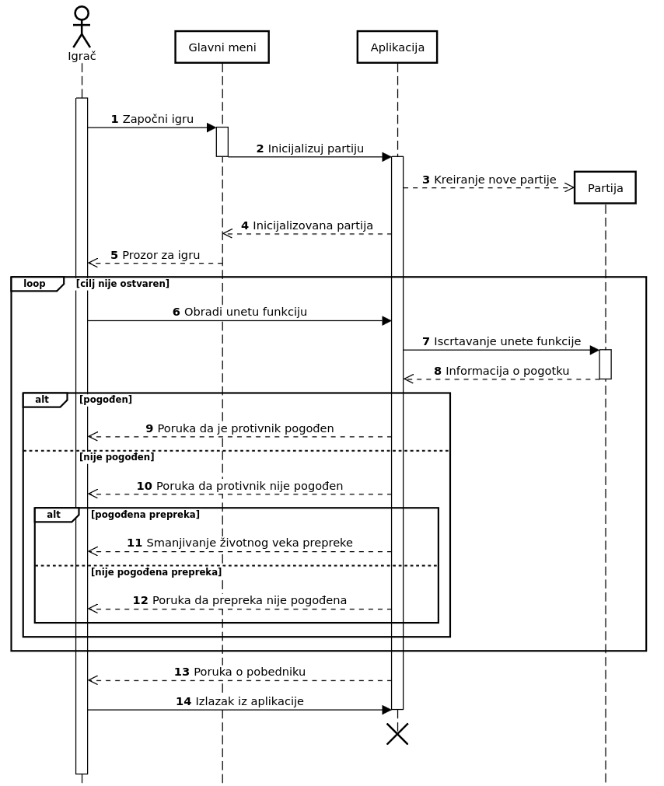

## Slučaj upotrebe uspostavljanje konekcije

Kratak opis: Igrači šalju TCP zahtev za povezivanje na server nakon čega igrač može pokrenuti partiju.

Akteri: Igrač

Server

Preduslovi: Igrač je iz glavnog menija izabrao igranje igre rata.

Postuslovi: Igrači su povezani na server i mogu da igraju partiju.

Osnovni tok:

1. Igrač šalje serveru TCP zahtev za povezivanje.
2. Server odobrava zahtev.
3. Uspostavlja se konekcija preko TCP protokola

Alternativni tokovi:

-A1: Neuspela konekcija - otvara se prozor sa porukom o neuspeloj konekciji, i dugme koje omogućava ponovni pokušaj.

Podtokovi: /

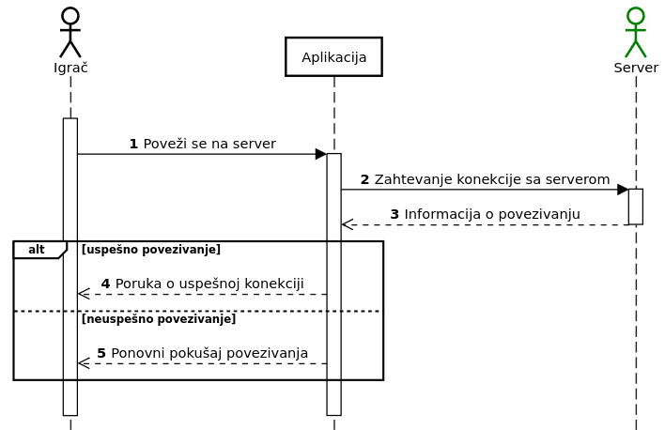

## Slučaj upotrebe podešavanja

Kratak opis: Igrač bira boje kojima će se iscrtavati funkcije i prepreke u igri rata, koji ostaju u upotrebi dok ih igrač ne promeni.

Akteri: Igrač

Preduslovi: Igrač je iz glavnog menija kliknuo na dugme ‘Podešavanja’.

Postuslovi: Podešavanja su zapamćena I prikazan je glavni meni.

Osnovni tok:

1. Igrač iz glavnog menija bira dugme “ Podešavanja“.
2. Aplikacija prikazuje prozor sa podešavanjima.
3. Igrač klikom na dugme “Function“ iz palete bira boju kojom će se iscrtavati funkcije .
4. Aplikacija čuva boju za funkciju.
5. Igrač klikom na dugme “Obstacle“ iz palete bira boju kojom će se iscrtavati prepreke.
6. Aplikacija čuva boju za prepreke.
7. Igrač pritiska dugme koje ga vraća na prikaz glavnog menija.

Alternativni tokovi:

-A1: Neočekivani izlaz iz aplikacije. Ako igrač isključi aplikaciju, nikakva podešavanja neće biti izmenjena, ostaju u istom stanju u kom su bile pre početka osnovnog toka. Aplikacija se gasi.

Podtokovi: /

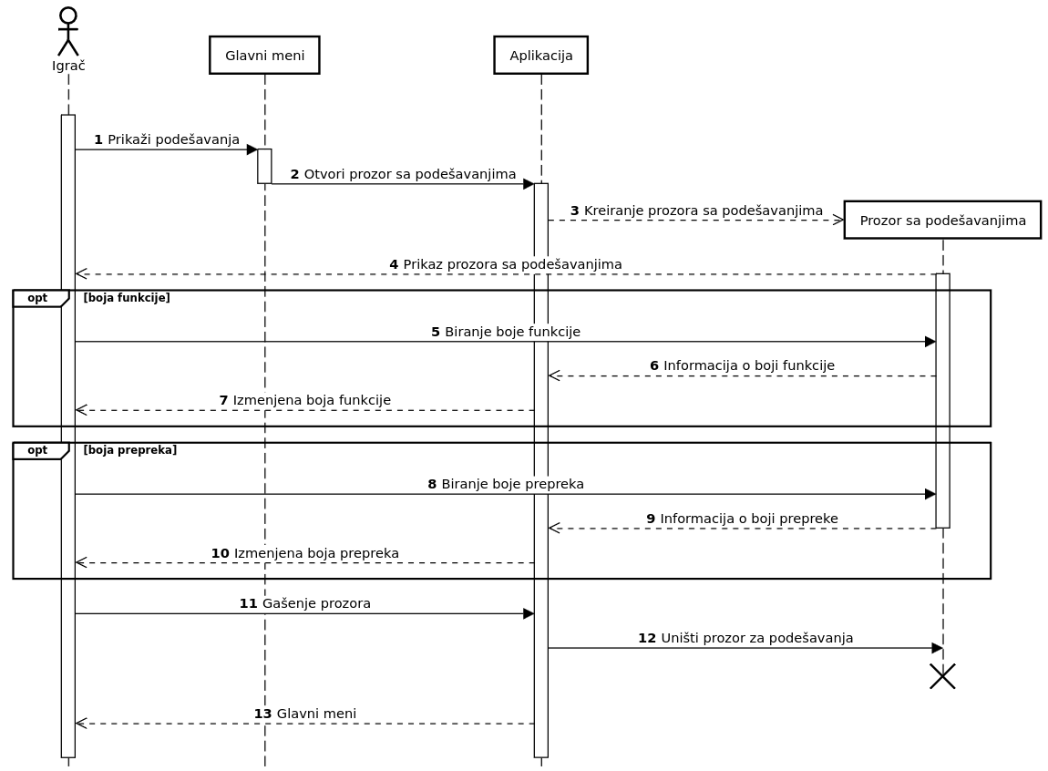

## Dijagram planiranih klasa

## 

# Dijagram implementiranih klasa

# 

# Dijagram komponenti

